

Clase 1 · Primer Controller con Swagger
Crocante
1. EL PROYECTO NACE DE UNA NECESIDAD
El problema
Un local de comida rápida vende papas fritas, empanadas, sopaipillas, bebidas y salsas. Hoy los productos y sus precios están anotados en un cuaderno y en la memoria de quien atiende. Cuando cambia un precio o se agrega un producto nuevo, la información queda desactualizada, distintas personas dan precios distintos y nadie tiene una lista ordenada de lo que se vende.
La solución propuesta
Construiremos Crocante, un sistema de venta de comida rápida. Tendrá un backend en Java (Spring Boot), una base de datos PostgreSQL y una pantalla en Angular. El primer módulo registra los productos del local ordenados por categoría. En esta primera clase construimos la pieza más pequeña que ya entrega valor: guardar un producto en la base de datos, comprobarlo desde Swagger y verlo en la pantalla.
Alcance
Dentro del alcance del proyecto
- Registrar productos con nombre, precio y categoría.
- Consultar la lista de productos y filtrarla por categoría.
- Modificar y eliminar productos (clases siguientes).
- Administrar las categorías (clases siguientes).

Fuera del alcance por ahora
- Registro de ventas, caja e inventario.
- Usuarios y control de acceso (login).

Requisitos
Código | Requisito | Dónde se resuelve
RF-01 | Registrar un producto con nombre, precio y categoría | Clase 1
RF-02 | Listar los productos registrados | Clase 1
RF-03 | Filtrar los productos por categoría | Clase 1
RF-04 | Modificar y eliminar un producto | Clases siguientes
RF-05 | Administrar categorías | Clases siguientes
RN-01 | El precio de un producto debe ser mayor a 0 | Base de datos (clase 1); mensaje claro en clases siguientes
RN-02 | Todo producto pertenece a una categoría que existe | Base de datos (clase 1); mensaje claro en clases siguientes

2. DE LA NECESIDAD AL DISEÑO
Modelo de datos
Una categoría agrupa muchos productos y cada producto pertenece a una sola categoría (relación uno a muchos). Estas son las dos tablas que crea Flyway:
Tabla | Campo | Tipo | Restricción
categorias | id | bigserial | Clave primaria, la asigna PostgreSQL
categorias | nombre | varchar(80) | Obligatorio y único
productos | id | bigserial | Clave primaria, la asigna PostgreSQL
productos | nombre | varchar(120) | Obligatorio
productos | precio | numeric(12,2) | Obligatorio, mayor a 0
productos | disponible | boolean | Obligatorio, por defecto verdadero
productos | categoria_id | bigint | Clave foránea hacia categorias(id)

La misma relación como diagrama de clases UML:
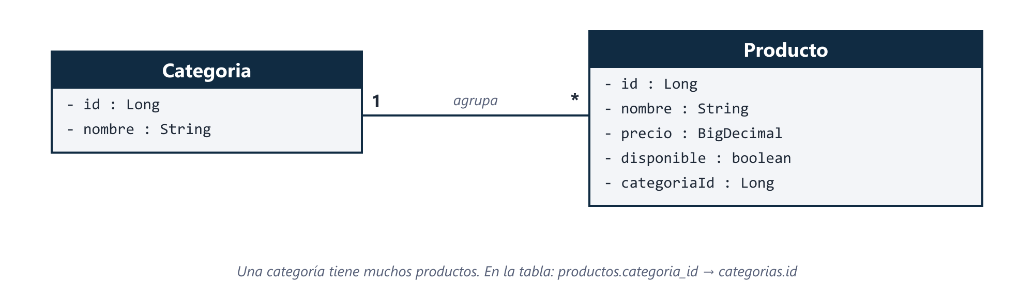
Figura 1. Diagrama de clases del dominio: una categoría agrupa muchos productos
Arquitectura de la solución
Una petición recorre cuatro piezas en el servidor. Cada una tiene una sola responsabilidad:
Pieza | Responsabilidad | En el proyecto
1. Cliente (Swagger o Angular) | Envía la petición HTTP y muestra la respuesta | Swagger UI (viene con springdoc) y crocante-frontend
2. Controller | Recibe la petición y entrega la respuesta | ProductoController, CategoriaController
3. Repository | Guarda y recupera datos | ProductoRepository, CategoriaRepository
4. PostgreSQL | Almacena los datos de forma permanente | Base crocante, creada por Flyway

Así se relacionan las clases del backend al terminar el paso 4 (diagrama de clases UML):
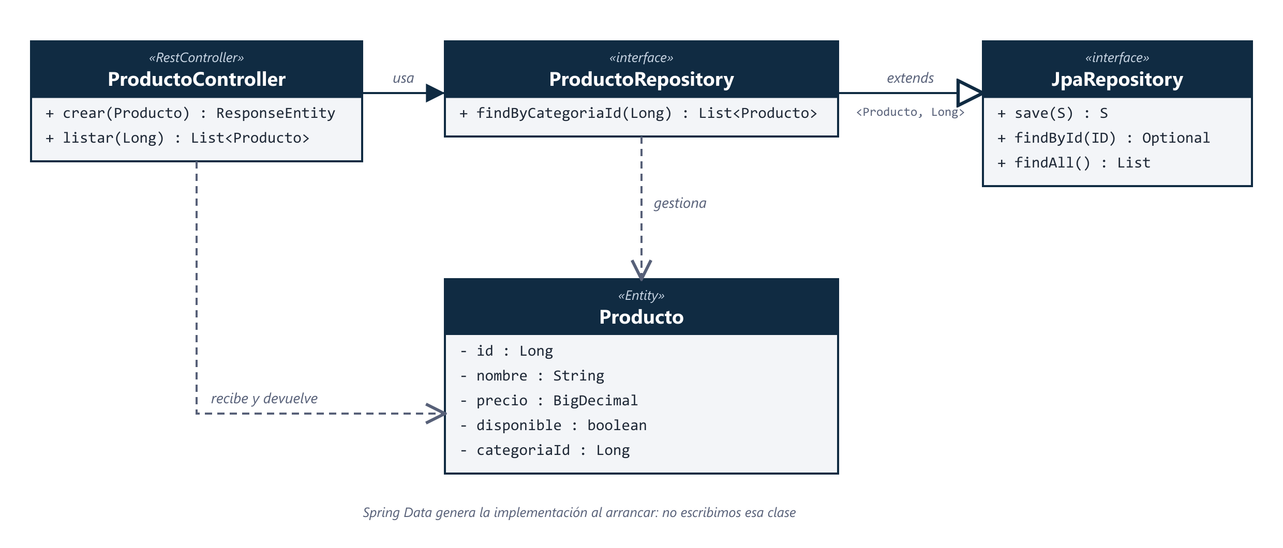
Figura 2. Clases del backend al final del paso 4
Importante. En esta clase el Controller habla directamente con el Repository. Es intencional: así se ve el recorrido completo con pocas piezas. En las clases siguientes se agregan el Service, los DTO y la validación.

Hoja de ruta
Clase | Se construye | Concepto principal
1 | Controller que guarda productos en PostgreSQL, probado con Swagger y conectado a Angular | Controller, Repository, Model, Flyway
2 | Service con las reglas de negocio | Capa de servicio, inyección de dependencias
3 | DTO, Mapper, validaciones y errores HTTP claros | Contrato de la API, manejo global de errores
4 | Evaluación de la unidad 1 | Repaso de las capas
5 | CRUD completo y categorías con relación entre entidades | Modelado, relaciones JPA

3. OBJETIVO DE LA CLASE 1
Al terminar la clase, un producto enviado desde Swagger o desde la pantalla Angular queda guardado en PostgreSQL y se puede consultar de vuelta. Cada estudiante podrá:
- Explicar qué hace @SpringBootApplication y qué es un Controller.
- Conectar una aplicación Spring Boot a PostgreSQL y crear tablas con migraciones Flyway.
- Mapear una tabla a una clase con JPA y usar un repositorio de Spring Data.
- Probar una API desde Swagger y comprobar el resultado en la base de datos.
- Levantar el frontend Angular y comprobar que se conecta al backend.

Antes de empezar
- JDK 21, Eclipse IDE for Enterprise Java and Web Developers con el complemento Spring Tools 4, PostgreSQL 18, Git y Node.js (versión LTS) para el frontend.
- Clonar el backend y ubicarse en el primer paso: git clone https://github.com/cbarralesp/crocante_backend.git, luego cd crocante_backend y git checkout paso-00. El frontend está en https://github.com/cbarralesp/crocante_frontend.git.
- Cada paso de la clase es una etiqueta de Git (paso-00 a paso-05). Quien se atrase puede saltar al paso siguiente con git checkout paso-0N.

4. MARCO TEÓRICO
Estos son los conceptos que sostienen lo que construiremos. Se explican antes del código para que cada anotación tenga sentido cuando aparezca.
4.1 Cómo conversan el cliente y el servidor: HTTP y REST
Una aplicación web se divide en dos partes que se comunican por red. El cliente (el navegador, Swagger o Angular) hace una petición y el servidor (nuestro backend) devuelve una respuesta. El idioma común es HTTP. Una petición tiene un verbo (qué quiero hacer), una dirección (sobre qué) y, a veces, un cuerpo con datos. La respuesta trae un código de estado y, normalmente, un cuerpo.
Una API REST organiza esa conversación alrededor de recursos (los productos, las categorías). Cada recurso tiene una dirección y se usa con verbos HTTP. Los datos viajan casi siempre en JSON, un formato de texto fácil de leer para personas y programas:
Un producto en formato JSON
{
"id": 1,
"nombre": "Papas medianas",
"precio": 2500,
"disponible": true,
"categoriaId": 1
}

Verbo | Para qué sirve | Operación CRUD | Ejemplo en Crocante
GET | Pedir datos | Leer | GET /api/productos
POST | Enviar datos para crear algo nuevo | Crear | POST /api/productos
PUT | Reemplazar un registro existente | Actualizar | PUT /api/productos/3 (clases siguientes)
DELETE | Eliminar un registro | Eliminar | DELETE /api/productos/3 (clases siguientes)

Código | Nombre | Significa | En esta clase
200 | OK | La consulta funcionó | Al listar productos
201 | Created | Se creó el recurso; la cabecera Location indica dónde | Al guardar un producto
400 | Bad Request | Los datos enviados están mal | Clase 3
404 | Not Found | El recurso no existe | Clase 3
409 | Conflict | La operación choca con algo existente | Clase 3
500 | Internal Server Error | Falló algo que el servidor no controló | Con una categoría inexistente

4.2 Arquitectura en capas
Si todo el código estuviera en una sola clase, cambiar una cosa rompería otra. La solución es separar por responsabilidades, en capas que se hablan solo con la capa vecina. Es la idea del patrón MVC (Modelo, Vista, Controlador) aplicada a una API: la «vista» es el JSON que sale.
Una analogía: en un restaurante, el Controller es el garzón (toma el pedido y lo entrega), el Service es el cocinero (aplica la receta), el Repository es la bodega (guarda y entrega ingredientes) y el Model es la ficha de cada producto.
Capa | Qué hace | Qué no hace | En Crocante
Controller | Recibe la petición HTTP y devuelve la respuesta | No decide reglas ni habla con la base de datos | ProductoController
Service | Aplica las reglas del negocio | No sabe de HTTP ni de SQL | Clase 2
Repository | Guarda y recupera datos | No aplica reglas de negocio | ProductoRepository
Model | Representa un concepto del negocio con sus datos | No conoce HTTP | Producto, Categoria

El beneficio es que cada pieza tiene una sola razón para cambiar: si cambia la dirección de un endpoint se toca el Controller; si cambia dónde se guardan los datos, se toca el Repository.
4.3 Spring Boot, inversión de control e inyección de dependencias
Spring Boot es un marco de trabajo (framework) para Java que arranca una aplicación web con muy poca configuración. Trae un servidor Tomcat embebido, configura automáticamente lo que detecta en las dependencias y fija versiones compatibles de todas las librerías. Cada starter es una dependencia que agrupa un conjunto de librerías para un fin, por ejemplo spring-boot-starter-web para crear APIs.
El corazón de Spring es la inversión de control (IoC): en vez de que cada clase cree los objetos que necesita con new, Spring los crea y los entrega. Esos objetos se llaman beans y viven en el contenedor de Spring. La forma de entregarlos se llama inyección de dependencias: la clase declara en su constructor lo que necesita y Spring se lo pasa.
Con y sin inyección de dependencias (ejemplo conceptual)
// Sin inyección: el Controller crea lo que necesita y queda atado a esa clase
ProductoRepository repositorio = new ImplementacionConcreta(...);

// Con inyección: Spring crea el repositorio y lo entrega por el constructor
public ProductoController(ProductoRepository repositorio) {
this.repositorio = repositorio;
}

Esto permite cambiar una pieza sin tocar a las que la usan, y probar cada clase por separado. Spring descubre qué clases crear gracias a @SpringBootApplication, que activa la búsqueda automática (component scan) de clases anotadas, como @RestController o @Entity, en el paquete de la aplicación y sus subpaquetes.
4.4 Persistencia: PostgreSQL, JPA y repositorios
Una base de datos relacional como PostgreSQL guarda la información en tablas con filas y columnas. Una clave primaria identifica cada fila, y una clave foránea conecta una fila con otra tabla. En Crocante, productos.categoria_id apunta a categorias.id, y por eso PostgreSQL rechaza un producto con una categoría que no existe.
Java trabaja con objetos y la base con tablas. JPA es el estándar que traduce entre ambos, y Hibernate es la librería que lo implementa. A esa traducción se le llama mapeo objeto-relacional (ORM): cada clase @Entity corresponde a una tabla y cada objeto, a una fila.
Anotación | Qué le dice a Hibernate | Dónde se ve
@Entity | Esta clase representa una tabla | Producto, Categoria
@Table(name = "productos") | Nombre de la tabla en la base | Producto
@Id | Este campo es la clave primaria | Campo id
@GeneratedValue(IDENTITY) | El id lo asigna PostgreSQL (bigserial) | Campo id
@Column | Detalles de la columna: obligatoria, largo, nombre | Campos de Producto

Tipo en Java | Tipo en PostgreSQL | Comentario
Long | bigint / bigserial | Identificadores
String | varchar(n) | Textos con largo máximo
BigDecimal | numeric(12,2) | Dinero: nunca se usa double, porque no es exacto
boolean | boolean | Verdadero o falso

Con Spring Data JPA no escribimos el acceso a datos: declaramos una interfaz que extiende JpaRepository y Spring genera la implementación al arrancar, con save, findById, findAll y más. Además crea consultas a partir del nombre del método: findByCategoriaId(Long id) se traduce a where categoria_id = ?.
4.5 Versionar la base de datos con Flyway
Una base de datos también evoluciona: aparecen tablas, columnas y datos nuevos. Si cada persona los crea a mano, nadie tiene la misma estructura. Flyway resuelve esto con migraciones.
Qué es una migración. No es traspasar datos de un sistema antiguo a uno nuevo. Una migración es un archivo SQL con un número de versión que describe un cambio en la base. En un proyecto desde cero, la primera migración (V1) simplemente crea las tablas.

Archivo | Qué hace | Estado
V1__crear_tablas.sql | Crea las tablas categorias y productos | Incluida en la clase 1
V2__categorias_iniciales.sql | Inserta las cinco categorías iniciales | Incluida en la clase 1
V3__categoria_postres.sql | Agregaría la categoría «Postres» | Actividad de esta clase

Al arrancar, Flyway revisa una tabla propia (flyway_schema_history) que recuerda qué versiones ya se aplicaron y ejecuta, en orden, solo las que faltan. Por eso hay una regla de oro: una migración ya aplicada no se edita; se agrega una nueva. Las ventajas son que todos parten con la misma base, que la estructura queda guardada en Git junto con el código y que cada cambio queda registrado.
En el proyecto, spring.jpa.hibernate.ddl-auto: validate hace que Hibernate no cree tablas: solo verifica que las entidades coincidan con lo que Flyway construyó.
4.6 Documentar y probar la API con Swagger
OpenAPI es un estándar para describir una API: sus direcciones, los datos que recibe y las respuestas posibles. Swagger UI es la página web que muestra esa descripción y permite probar cada endpoint con un botón, sin programar un cliente. La librería springdoc lee nuestros controllers y genera todo automáticamente en dos direcciones:
- /v3/api-docs: la descripción de la API en JSON.
- /swagger-ui/index.html: la página interactiva para probarla.

Las anotaciones @Tag, @Operation y @ApiResponse agregan textos que hacen la documentación más clara. Swagger sirve para el desarrollo y las pruebas; la pantalla definitiva de Crocante será el frontend Angular.
4.7 Logs y Javadoc: por qué importan
Los logs: la memoria de la aplicación
Un log (registro de eventos) es un historial, ordenado en el tiempo, de lo que hace la aplicación: qué petición llegó, qué proceso empezó, qué terminó bien y qué falló. Se escribe en la consola o en un archivo. Cuando una aplicación está en funcionamiento no hay un depurador (debugger) ni nadie mirando la pantalla, así que el log es la única forma de saber qué ocurrió.
Sin logs, un error se reduce a «falló y no sabemos por qué». Con logs, se puede reconstruir el recorrido completo de una operación aunque haya ocurrido horas antes.
- Diagnosticar errores: muestran qué datos llegaron, qué se intentó hacer y dónde falló, sin adivinar.
- Trazabilidad: permiten seguir una operación de principio a fin, por ejemplo guardar un producto, y saber cuándo ocurrió.
- Soporte y auditoría: el equipo de soporte puede responder «¿qué pasó con esta operación?» sin tocar el código.
- Reproducir fallas: un error visto en producción se puede recrear con los mismos datos que muestra el log.
- Entender el sistema: el log del SQL muestra qué consulta envía Hibernate a PostgreSQL.

Nivel | Cuándo se usa | Ejemplo en Crocante
ERROR | Algo falló y la operación no se pudo completar | La base rechaza un producto con una categoría inexistente
WARN | Algo inesperado que no detiene la aplicación | El aviso de Flyway por usar PostgreSQL 18
INFO | Hitos del negocio: inicio y fin de un proceso | --- inicio guardar producto ... ---
DEBUG | Detalle técnico para quien desarrolla | El SQL que envía Hibernate
TRACE | Detalle extremo; casi nunca se activa | No se usa en el proyecto

En Crocante el nivel general es INFO, y DEBUG solo se activa para nuestro código (cl.ipsb.crocante) y para el SQL de Hibernate. Se configura en application.yml:
application.yml (sección logging)
# Registro de eventos (logs): nivel INFO en general y DEBUG solo para nuestro código.
# org.hibernate.SQL muestra en consola las sentencias SQL que Hibernate envía a PostgreSQL.
logging:
level:
root: INFO
cl.ipsb.crocante: DEBUG
org.hibernate.SQL: DEBUG
pattern:
console: "%d{yyyy-MM-dd HH:mm:ss.SSS} %-5level [%thread] %logger{36} - %msg%n"

Cada clase declara su propio logger con SLF4J, la interfaz estándar de logs en Java, y escribe los mensajes con {} donde van los datos. Se sigue la convención del equipo: un mensaje --- inicio ... --- al comenzar un proceso y otro --- fin ... --- al terminar, con los datos que lo identifican.
ProductoController.java (extracto)
private static final Logger log = LoggerFactory.getLogger(ProductoController.class);

// ...

log.info("--- inicio guardar producto - nombre: {} categoria id: {} ---",
producto.getNombre(), producto.getCategoriaId());
producto.setId(null); // el id lo decide la base de datos, no el cliente
Producto guardado = repositorio.save(producto);
log.info("--- fin guardar producto - id asignado: {} ---", guardado.getId());

Buenas prácticas con los logs
- Usar un logger (log.info, log.error) y nunca System.out.println: el logger tiene niveles, fecha y hora, nombre del hilo, y se puede apagar o enviar a un archivo.
- Escribir los datos con {} en vez de concatenar textos: es más legible y más eficiente.
- Registrar el inicio y el fin de cada proceso, con identificadores (id, nombre) que permitan encontrarlo después.
- Elegir el nivel correcto: INFO para hitos del negocio, DEBUG para detalle técnico, ERROR para fallas.
- Al registrar un error, pasar la excepción completa (log.error("mensaje", e)) y no solo su texto, para conservar el detalle de dónde ocurrió.
- Nunca registrar datos sensibles: claves, tokens, números de tarjeta ni datos personales completos.
- No llenar el log de mensajes repetidos dentro de ciclos largos: dificulta encontrar lo importante.

Javadoc: el manual del código
Javadoc es un comentario especial que comienza con /** y documenta una clase o un método. Con él, la herramienta javadoc genera un sitio web de documentación, y Eclipse muestra el texto al pasar el cursor sobre el nombre. Es la forma estándar de explicar para qué sirve el código, no cómo está escrito.
- El código se lee muchas más veces de las que se escribe: una buena descripción evita leer toda la implementación.
- Facilita el trabajo en equipo: otra persona puede usar una clase sabiendo qué recibe y qué devuelve sin preguntar.
- Ayuda a quien llega nuevo: la documentación es el primer mapa del proyecto.
- Facilita el mantenimiento: deja escrito el propósito de una clase y por qué existe, algo que el código por sí solo no dice.
- Aporta calidad: es parte de las buenas prácticas que se revisan en proyectos profesionales.

Etiqueta | Para qué sirve | Ejemplo
@author | Quién escribió la clase | @author cbarrale
@version | Versión de la clase | @version 1.0.0
@since | Desde qué versión existe | @since 1.0.0
@param | Explica cada parámetro de un método | @param producto datos recibidos como JSON
@return | Explica lo que devuelve un método | @return 201 Created con el producto guardado
{@code ...} | Muestra un fragmento de código dentro del texto | {@code POST /api/productos}
{@link ...} | Enlaza a otra clase | {@link JpaRepository}

La convención del proyecto es que cada clase lleve una cabecera con una descripción y las etiquetas @author, @version y @since, y que los métodos públicos importantes expliquen sus parámetros y su resultado. Los getters y setters triviales no se documentan.
ProductoController.java (extracto)
/**
* Guarda un producto nuevo. Atiende {@code POST /api/productos}.
*
* @param producto datos del producto recibidos como JSON; el id se ignora
* @return {@code 201 Created} con el producto guardado y la cabecera {@code Location}
*/
@PostMapping
@Operation(summary = "Guardar un producto nuevo",
description = "Guarda el producto en la base de datos y devuelve el producto con el id asignado.")
@ApiResponse(responseCode = "201", description = "Producto guardado")
public ResponseEntity<Producto> crear(@RequestBody Producto producto) {

Para generar el sitio de documentación se ejecuta, dentro de crocante-backend:
Terminal
./mvnw javadoc:javadoc

El resultado queda en target/reports/apidocs/index.html y se abre con el navegador.
No es lo mismo que un comentario común. El Javadoc (/** ... */) documenta qué hace y cómo se usa una clase o un método, y forma parte del manual del proyecto. El comentario común (//) explica un detalle puntual dentro del código.

4.8 Glosario rápido
Término | Significado
Log | Registro, ordenado en el tiempo, de lo que hace la aplicación
Nivel de log | Importancia de un mensaje: ERROR, WARN, INFO, DEBUG o TRACE
Javadoc | Comentario /** ... */ que documenta clases y métodos y permite generar la documentación en HTML
Endpoint | Una dirección de la API con un verbo, por ejemplo POST /api/productos
Bean | Objeto que crea y administra Spring
Entidad | Clase Java ligada a una tabla de la base de datos
Repositorio | Pieza que guarda y recupera entidades
Migración | Archivo SQL versionado que cambia la estructura de la base
Proxy | Intermediario: el servidor de Angular reenvía las llamadas /api hacia el backend
SPA | Aplicación de una sola página que se ejecuta en el navegador, como la de Angular

5. CONSTRUCCIÓN PASO A PASO
Paso 0: un proyecto que arranca, con Swagger
Qué hacemos. Creamos el proyecto Maven con Spring Boot y agregamos Swagger, que documenta la API y permite probarla desde el navegador sin escribir un cliente.
- Starter: una dependencia que trae un conjunto de librerías compatibles. spring-boot-starter-web incluye Spring MVC, el servidor Tomcat y Jackson (JSON).
- El parent del pom fija las versiones de las librerías de Spring. Por eso esas dependencias no llevan versión.
- @SpringBootApplication activa la configuración automática y busca las clases de la aplicación en este paquete y sus subpaquetes.
- Swagger / OpenAPI: springdoc lee los controllers y construye una página con todos los endpoints.

pom.xml (dependencias)
<dependencies>
<!-- Spring MVC + Tomcat embebido + Jackson (JSON) -->
<dependency>
<groupId>org.springframework.boot</groupId>
<artifactId>spring-boot-starter-web</artifactId>
</dependency>

<!-- Swagger UI: documenta y permite probar la API desde el navegador -->
<dependency>
<groupId>org.springdoc</groupId>
<artifactId>springdoc-openapi-starter-webmvc-ui</artifactId>
<version>2.8.13</version>
</dependency>

<dependency>
<groupId>org.springframework.boot</groupId>
<artifactId>spring-boot-starter-test</artifactId>
<scope>test</scope>
</dependency>
</dependencies>

CrocanteApplication.java
package cl.ipsb.crocante;

import org.springframework.boot.SpringApplication;
import org.springframework.boot.autoconfigure.SpringBootApplication;

/**
* Punto de entrada de la aplicación Crocante.
* <p>
* {@code @SpringBootApplication} activa la configuración automática, busca los componentes del
* paquete {@code cl.ipsb.crocante} y arranca el servidor Tomcat embebido.
*
* @author cbarrale
* @version 1.0.0
* @since 1.0.0
*/
@SpringBootApplication
public class CrocanteApplication {

/**
* Arranca el contenedor de Spring y el servidor web.
*
* @param args argumentos de línea de comandos (no se usan)
*/
public static void main(String[] args) {
SpringApplication.run(CrocanteApplication.class, args);
}
}

config/OpenApiConfig.java
package cl.ipsb.crocante.config;

import org.springframework.context.annotation.Bean;
import org.springframework.context.annotation.Configuration;

import io.swagger.v3.oas.models.OpenAPI;
import io.swagger.v3.oas.models.info.Info;

/**
* Configuración de Swagger (OpenAPI): el título, la versión y la descripción que se ven en la
* parte superior de la página {@code /swagger-ui/index.html}.
*
* @author cbarrale
* @version 1.0.0
* @since 1.0.0
*/
@Configuration
public class OpenApiConfig {

/**
* Crea la descripción general de la API que muestra Swagger UI.
*
* @return información de la API de Crocante
*/
@Bean
public OpenAPI openApi() {
return new OpenAPI().info(new Info()
.title("API Crocante")
.version("0.0.1")
.description("Sistema de venta de comida rápida: registro de productos por categoría."));
}
}

Comprobamos. Ejecutar CrocanteApplication (Run As, Spring Boot App) y abrir http://localhost:8080/swagger-ui/index.html. Debe verse el título «API Crocante» y todavía ningún endpoint.
Paso 1: el primer Controller
Qué hacemos. Creamos un endpoint mínimo, GET /api/salud, para conocer las piezas de un Controller antes de tocar la base de datos.
- @RestController: la clase atiende peticiones HTTP y lo que devuelve se convierte en JSON.
- @RequestMapping("/api/salud"): ruta base de la clase. @GetMapping: el método que atiende el verbo GET.
- @Tag y @Operation: textos que Swagger muestra para ordenar y explicar el endpoint.
- No escribimos el JSON: Jackson convierte el Map que devolvemos.
- Logger y Javadoc: log.debug(...) deja un registro cada vez que alguien consulta el endpoint, y el Javadoc documenta la clase y el método (ver la sección 4.7).

controller/SaludController.java
package cl.ipsb.crocante.controller;

import java.util.Map;

import org.slf4j.Logger;
import org.slf4j.LoggerFactory;
import org.springframework.web.bind.annotation.GetMapping;
import org.springframework.web.bind.annotation.RequestMapping;
import org.springframework.web.bind.annotation.RestController;

import io.swagger.v3.oas.annotations.Operation;
import io.swagger.v3.oas.annotations.tags.Tag;

/**
* Controller: la "puerta de entrada" HTTP de la aplicación.
* <p>
* Recibe una petición, decide qué método la atiende y devuelve una respuesta. Este controller
* solo sirve para comprobar que la aplicación está viva.
*
* @author cbarrale
* @version 1.0.0
* @since 1.0.0
*/
@RestController
@RequestMapping("/api/salud")
@Tag(name = "Salud", description = "Comprueba que la aplicación está viva")
public class SaludController {

private static final Logger log = LoggerFactory.getLogger(SaludController.class);

/**
* Responde el estado de la aplicación. Atiende {@code GET /api/salud}.
*
* @return un mapa con el estado y el nombre de la aplicación; Jackson lo convierte a JSON
*/
@GetMapping
@Operation(summary = "Estado de la aplicación")
public Map<String, String> estado() {
log.debug("--- consulta del estado de la aplicación ---");
return Map.of("estado", "ok", "aplicacion", "Crocante");
}
}

Comprobamos. Reiniciar y recargar Swagger. Aparece el grupo «Salud». Abrirlo, pulsar Try it out y Execute: debe responder 200 con {"estado":"ok","aplicacion":"Crocante"}.
Paso 2: conectar PostgreSQL con Flyway
Qué hacemos. Agregamos las dependencias de base de datos, configuramos la conexión y creamos las tablas con migraciones versionadas (ver la sección 4.5).
- JDBC: la conexión se define en application.yml. Cada dato puede cambiarse con variables de entorno (DB_URL, DB_USER, DB_PASSWORD).
- Flyway: ejecuta los archivos V1__...sql, V2__...sql en orden al arrancar y registra cuáles ya se aplicaron. Una migración aplicada no se modifica: se agrega una nueva.
- ddl-auto: validate: las tablas las crea Flyway, no Hibernate. Hibernate solo comprueba que las entidades coincidan con las tablas.
- La clave foránea hace que PostgreSQL rechace un producto con una categoría que no existe (RN-02), y el check rechaza un precio menor o igual a 0 (RN-01).
- Sección logging: fija el nivel de los logs. org.hibernate.SQL en DEBUG muestra en la consola el SQL que Hibernate envía a PostgreSQL.

pom.xml (dependencias nuevas)
<dependencies>
<!-- Persistencia: JPA + Hibernate + Spring Data -->
<dependency>
<groupId>org.springframework.boot</groupId>
<artifactId>spring-boot-starter-data-jpa</artifactId>
</dependency>

<!-- Driver de PostgreSQL -->
<dependency>
<groupId>org.postgresql</groupId>
<artifactId>postgresql</artifactId>
<scope>runtime</scope>
</dependency>

<!-- Migraciones versionadas: Flyway crea y modifica las tablas -->
<dependency>
<groupId>org.flywaydb</groupId>
<artifactId>flyway-core</artifactId>
</dependency>

<dependency>
<groupId>org.flywaydb</groupId>
<artifactId>flyway-database-postgresql</artifactId>
</dependency>

<!-- Base en memoria (modo PostgreSQL) solo para las pruebas automáticas -->
<dependency>
<groupId>com.h2database</groupId>
<artifactId>h2</artifactId>
<scope>test</scope>
</dependency>
</dependencies>

application.yml
server:
port: 8080

spring:
application:
name: crocante-backend

# Conexión a PostgreSQL. Cada valor puede cambiarse con una variable de entorno (DB_URL, DB_USER, DB_PASSWORD).
datasource:
url: ${DB_URL:jdbc:postgresql://localhost:5432/crocante}
username: ${DB_USER:crocante}
password: ${DB_PASSWORD:crocante}

jpa:
# Las tablas las crea Flyway, no Hibernate. Hibernate solo comprueba que coincidan con las entidades.
hibernate:
ddl-auto: validate
open-in-view: false

# Registro de eventos (logs): nivel INFO en general y DEBUG solo para nuestro código.
# org.hibernate.SQL muestra en consola las sentencias SQL que Hibernate envía a PostgreSQL.
logging:
level:
root: INFO
cl.ipsb.crocante: DEBUG
org.hibernate.SQL: DEBUG
pattern:
console: "%d{yyyy-MM-dd HH:mm:ss.SSS} %-5level [%thread] %logger{36} - %msg%n"

db/crear-base-de-datos.sql (se ejecuta una sola vez como usuario postgres)
-- Se ejecuta UNA sola vez, conectado como el usuario "postgres" (pgAdmin o psql).
-- Las tablas no se crean a mano: las crea Flyway cuando arranca la aplicación.
CREATE ROLE crocante WITH LOGIN PASSWORD 'crocante';
CREATE DATABASE crocante OWNER crocante ENCODING 'UTF8';

db/migration/V1__crear_tablas.sql
-- Categorías de la tienda (papas fritas, empanadas, bebidas...)
create table categorias (
id bigserial primary key,
nombre varchar(80) not null unique
);

-- Productos que se venden. Cada producto pertenece a una categoría.
create table productos (
id bigserial primary key,
nombre varchar(120) not null,
precio numeric(12, 2) not null check (precio > 0),
disponible boolean not null default true,
categoria_id bigint not null,
constraint fk_productos_categorias
foreign key (categoria_id) references categorias (id)
);

create index ix_productos_categoria on productos (categoria_id);

db/migration/V2__categorias_iniciales.sql
insert into categorias (nombre) values
('Papas fritas'),
('Empanadas'),
('Sopaipillas'),
('Bebidas'),
('Salsas');

Comprobamos. Crear la base con el script y arrancar la aplicación. En el log debe aparecer Successfully applied 2 migrations. En pgAdmin o psql, select * from categorias; devuelve las cinco categorías.
Aviso. Flyway muestra un WARN indicando que PostgreSQL 18 es más nuevo que la última versión que probó (17). La aplicación funciona con normalidad: es solo un aviso.

Paso 3: la entidad Producto y su repositorio
Qué hacemos. Representamos la tabla productos como una clase Java y creamos el repositorio que sabe guardarla y consultarla (ver la sección 4.4).
- Entidad (Model): cada objeto Producto es una fila de la tabla. @Entity, @Table, @Id, @GeneratedValue y @Column explican a Hibernate cómo se corresponden.
- GenerationType.IDENTITY: el id lo asigna PostgreSQL, no la aplicación.
- Repository: solo escribimos la interfaz. Spring Data genera la implementación al arrancar. save, findById y findAll ya vienen en JpaRepository.
- Método derivado: findByCategoriaId se traduce solo a where categoria_id = ? por su nombre.
- Por ahora guardamos solo el categoriaId. En una clase posterior pasará a ser una relación entre entidades.

model/Producto.java
package cl.ipsb.crocante.model;

import java.math.BigDecimal;

import jakarta.persistence.Column;
import jakarta.persistence.Entity;
import jakarta.persistence.GeneratedValue;
import jakarta.persistence.GenerationType;
import jakarta.persistence.Id;
import jakarta.persistence.Table;

/**
* Model (entidad JPA): cada objeto {@code Producto} es una fila de la tabla {@code productos}.
* <p>
* Las anotaciones le dicen a Hibernate cómo se corresponde la clase con la tabla.
*
* @author cbarrale
* @version 1.0.0
* @since 1.0.0
*/
@Entity
@Table(name = "productos")
public class Producto {

/** Identificador del producto. Lo asigna PostgreSQL (columna {@code bigserial}). */
@Id
@GeneratedValue(strategy = GenerationType.IDENTITY) // el id lo asigna PostgreSQL (bigserial)
private Long id;

/** Nombre del producto tal como se muestra en la lista (máximo 120 caracteres). */
@Column(nullable = false, length = 120)
private String nombre;

/** Precio de venta. Se usa {@link BigDecimal} porque {@code double} no es exacto para dinero. */
@Column(nullable = false, precision = 12, scale = 2)
private BigDecimal precio;

/** Indica si el producto está disponible para la venta. Por defecto es verdadero. */
@Column(nullable = false)
private boolean disponible = true;

/**
* Id de la categoría a la que pertenece el producto. Por ahora se guarda solo el id;
* más adelante será una relación entre entidades.
*/
@Column(name = "categoria_id", nullable = false)
private Long categoriaId;

/** Constructor vacío que exige JPA. */
public Producto() {
}

// ... getters y setters de cada campo (id, nombre, precio, disponible, categoriaId)
}

repository/ProductoRepository.java
package cl.ipsb.crocante.repository;

import java.util.List;

import org.springframework.data.jpa.repository.JpaRepository;

import cl.ipsb.crocante.model.Producto;

/**
* Repository: acceso a la tabla {@code productos}.
* <p>
* Solo declaramos la interfaz. Spring Data genera la implementación al arrancar:
* {@code save}, {@code findById}, {@code findAll}, {@code deleteById} y más ya vienen
* incluidos en {@link JpaRepository}.
*
* @author cbarrale
* @version 1.0.0
* @since 1.0.0
*/
public interface ProductoRepository extends JpaRepository<Producto, Long> {

/**
* Busca los productos de una categoría. Spring Data lee el nombre del método y arma la
* consulta {@code where categoria_id = ?}.
*
* @param categoriaId id de la categoría
* @return los productos de esa categoría; vacío si no tiene ninguno
*/
List<Producto> findByCategoriaId(Long categoriaId);
}

Comprobamos. Ejecutar ./mvnw test. ProductoRepositoryTest guarda un producto, lo busca por id y filtra por categoría.
Paso 4: el Controller que guarda productos
Qué hacemos. Creamos ProductoController con dos endpoints: POST /api/productos para guardar y GET /api/productos para listar. Con esto se cumplen RF-01, RF-02 y RF-03.
- @PostMapping y @RequestBody: Jackson convierte el JSON recibido en un objeto Producto.
- ResponseEntity.created(...): responde 201 Created e incluye la cabecera Location con la dirección del producto nuevo.
- producto.setId(null): el cliente no decide el id; lo decide la base de datos.
- @RequestParam(required = false): el filtro categoriaId es opcional.
- Inyección de dependencias: el Controller declara en su constructor que necesita un ProductoRepository y Spring se lo entrega. Nunca escribimos new para esa clase.
- @ApiResponse: documenta en Swagger que la respuesta correcta es 201.
- log.info: deja constancia del inicio y del fin de cada operación, con el nombre y la categoría del producto y el id asignado.

controller/ProductoController.java
package cl.ipsb.crocante.controller;

import java.net.URI;
import java.util.List;

import org.slf4j.Logger;
import org.slf4j.LoggerFactory;
import org.springframework.http.ResponseEntity;
import org.springframework.web.bind.annotation.GetMapping;
import org.springframework.web.bind.annotation.PostMapping;
import org.springframework.web.bind.annotation.RequestBody;
import org.springframework.web.bind.annotation.RequestMapping;
import org.springframework.web.bind.annotation.RequestParam;
import org.springframework.web.bind.annotation.RestController;

import cl.ipsb.crocante.model.Producto;
import cl.ipsb.crocante.repository.ProductoRepository;
import io.swagger.v3.oas.annotations.Operation;
import io.swagger.v3.oas.annotations.responses.ApiResponse;
import io.swagger.v3.oas.annotations.tags.Tag;

/**
* Controller de productos: guarda y lista los productos de Crocante.
* <p>
* Primera versión: el Controller habla directamente con el Repository. Sirve para ver el
* recorrido completo (Swagger, Controller, Repository, PostgreSQL). Más adelante se agregan
* el Service, los DTO y la validación.
*
* @author cbarrale
* @version 1.0.0
* @since 1.0.0
*/
@RestController
@RequestMapping("/api/productos")
@Tag(name = "Productos", description = "Registro de los productos de la tienda")
public class ProductoController {

private static final Logger log = LoggerFactory.getLogger(ProductoController.class);

// Spring entrega el Repository ya creado (inyección de dependencias por constructor).
private final ProductoRepository repositorio;

/**
* Crea el controller con el repositorio que necesita. Lo invoca Spring.
*
* @param repositorio acceso a la tabla {@code productos}
*/
public ProductoController(ProductoRepository repositorio) {
this.repositorio = repositorio;
}

/**
* Guarda un producto nuevo. Atiende {@code POST /api/productos}.
*
* @param producto datos del producto recibidos como JSON; el id se ignora
* @return {@code 201 Created} con el producto guardado y la cabecera {@code Location}
*/
@PostMapping
@Operation(summary = "Guardar un producto nuevo",
description = "Guarda el producto en la base de datos y devuelve el producto con el id asignado.")
@ApiResponse(responseCode = "201", description = "Producto guardado")
public ResponseEntity<Producto> crear(@RequestBody Producto producto) {
log.info("--- inicio guardar producto - nombre: {} categoria id: {} ---",
producto.getNombre(), producto.getCategoriaId());
producto.setId(null); // el id lo decide la base de datos, no el cliente
Producto guardado = repositorio.save(producto);
log.info("--- fin guardar producto - id asignado: {} ---", guardado.getId());
return ResponseEntity.created(URI.create("/api/productos/" + guardado.getId())).body(guardado);
}

/**
* Lista los productos. Atiende {@code GET /api/productos}.
*
* @param categoriaId opcional: si viene, lista solo los productos de esa categoría
* @return los productos encontrados; lista vacía si no hay ninguno
*/
@GetMapping
@Operation(summary = "Listar productos",
description = "Sin parámetros lista todos. Con categoriaId lista solo los de esa categoría.")
public List<Producto> listar(@RequestParam(required = false) Long categoriaId) {
log.info("--- inicio listar productos - categoria id: {} ---", categoriaId);
List<Producto> productos = categoriaId == null ? repositorio.findAll() : repositorio.findByCategoriaId(categoriaId);
log.info("--- fin listar productos - total: {} ---", productos.size());
return productos;
}
}

Paso 5: listar las categorías
Qué hacemos. El formulario de la pantalla necesita saber qué categorías existen para ofrecerlas en una lista desplegable. Agregamos la entidad Categoria, su repositorio y un endpoint de solo lectura, GET /api/categorias. Es el mismo patrón del paso 3 y 4, aplicado a otra tabla.
model/Categoria.java
package cl.ipsb.crocante.model;

import jakarta.persistence.Column;
import jakarta.persistence.Entity;
import jakarta.persistence.GeneratedValue;
import jakarta.persistence.GenerationType;
import jakarta.persistence.Id;
import jakarta.persistence.Table;

/**
* Model (entidad JPA): cada objeto {@code Categoria} es una fila de la tabla {@code categorias}.
*
* @author cbarrale
* @version 1.0.0
* @since 1.0.0
*/
@Entity
@Table(name = "categorias")
public class Categoria {

/** Identificador de la categoría. Lo asigna PostgreSQL. */
@Id
@GeneratedValue(strategy = GenerationType.IDENTITY)
private Long id;

/** Nombre de la categoría, por ejemplo «Papas fritas» (máximo 80 caracteres). */
@Column(nullable = false, length = 80)
private String nombre;

/** Constructor vacío que exige JPA. */
public Categoria() {
}

// ... getters y setters de cada campo (id, nombre)
}

repository/CategoriaRepository.java
package cl.ipsb.crocante.repository;

import org.springframework.data.jpa.repository.JpaRepository;

import cl.ipsb.crocante.model.Categoria;

/**
* Repository: acceso a la tabla {@code categorias}. Spring Data genera la implementación.
*
* @author cbarrale
* @version 1.0.0
* @since 1.0.0
*/
public interface CategoriaRepository extends JpaRepository<Categoria, Long> {
}

controller/CategoriaController.java
package cl.ipsb.crocante.controller;

import java.util.List;

import org.slf4j.Logger;
import org.slf4j.LoggerFactory;
import org.springframework.data.domain.Sort;
import org.springframework.web.bind.annotation.GetMapping;
import org.springframework.web.bind.annotation.RequestMapping;
import org.springframework.web.bind.annotation.RestController;

import cl.ipsb.crocante.model.Categoria;
import cl.ipsb.crocante.repository.CategoriaRepository;
import io.swagger.v3.oas.annotations.Operation;
import io.swagger.v3.oas.annotations.tags.Tag;

/**
* Controller de categorías. Es de solo lectura por ahora: el formulario del frontend necesita
* la lista para elegir una categoría.
*
* @author cbarrale
* @version 1.0.0
* @since 1.0.0
*/
@RestController
@RequestMapping("/api/categorias")
@Tag(name = "Categorías", description = "Categorías de los productos")
public class CategoriaController {

private static final Logger log = LoggerFactory.getLogger(CategoriaController.class);

private final CategoriaRepository repositorio;

/**
* Crea el controller con el repositorio que necesita. Lo invoca Spring.
*
* @param repositorio acceso a la tabla {@code categorias}
*/
public CategoriaController(CategoriaRepository repositorio) {
this.repositorio = repositorio;
}

/**
* Lista todas las categorías ordenadas por id. Atiende {@code GET /api/categorias}.
*
* @return las categorías registradas
*/
@GetMapping
@Operation(summary = "Listar categorías", description = "Devuelve todas las categorías ordenadas por id.")
public List<Categoria> listar() {
log.info("--- inicio listar categorias ---");
List<Categoria> categorias = repositorio.findAll(Sort.by("id"));
log.info("--- fin listar categorias - total: {} ---", categorias.size());
return categorias;
}
}

Comprobamos. Ejecutar ./mvnw test (13 pruebas) y abrir GET /api/categorias en Swagger: devuelve las cinco categorías ordenadas por id.
6. PROBAR CON SWAGGER
Con la aplicación en ejecución, abrimos http://localhost:8080/swagger-ui/index.html. Swagger lista los endpoints agrupados por el @Tag de cada Controller.
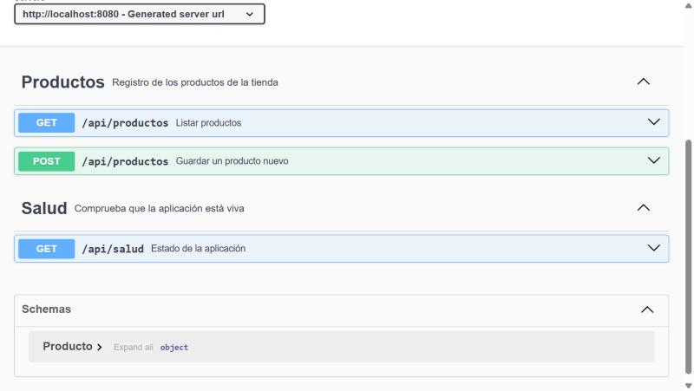
Figura 3. Endpoints de la API en Swagger UI
Guardar un producto
- Abrir POST /api/productos y pulsar Try it out.
- Reemplazar el cuerpo por el JSON del producto. Swagger propone un ejemplo con un id: se puede borrar, porque el servidor lo ignora.
- Pulsar Execute.

Cuerpo de la petición (JSON)
{
"nombre": "Empanada de queso",
"precio": 1800,
"categoriaId": 2
}

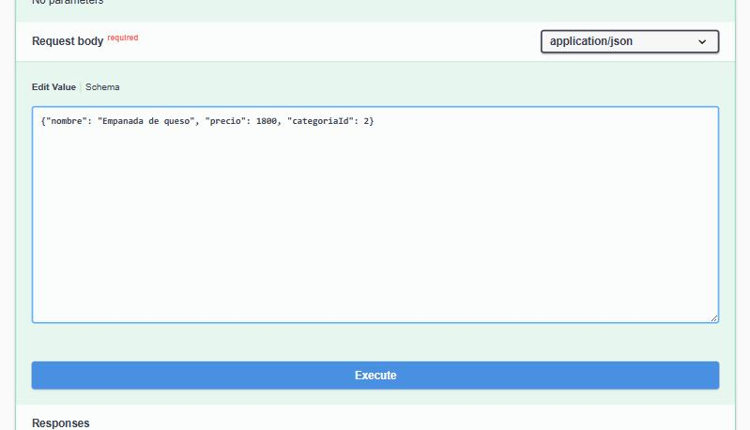
Figura 4. Cuerpo de la petición en POST /api/productos
La respuesta correcta es 201 con el producto completo y su id. La cabecera Location indica dónde quedó.
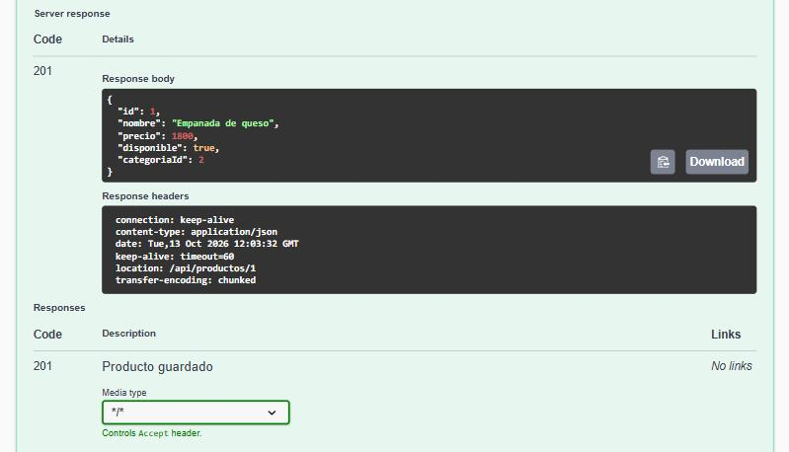
Figura 5. Respuesta 201 con el producto guardado
Comprobar en la base de datos
Swagger muestra lo que responde la API. Para estar seguros de que el dato quedó guardado, lo consultamos directamente en PostgreSQL (pgAdmin o psql):
Consulta SQL
select p.id, p.nombre, p.precio, c.nombre as categoria
from productos p
join categorias c on c.id = p.categoria_id
order by p.id;

Resultado
id | nombre | precio | categoria
----+-------------------+---------+-----------
1 | Empanada de queso | 1800.00 | Empanadas
(1 fila)

Listar y filtrar
GET /api/productos devuelve todos los productos. Con categoriaId = 2 devuelve solo los de Empanadas.
Cuando algo falla
Probamos con una categoría que no existe, por ejemplo "categoriaId": 999. PostgreSQL rechaza el producto por la clave foránea, pero esta primera versión no traduce el error y la API responde 500 Internal Server Error. Es un problema conocido y esperado: se corrige en la clase 3 con el manejo global de errores.
Dato curioso. Aunque el INSERT falló, PostgreSQL ya había consumido un número de la secuencia del id. El siguiente producto guardado saltará ese número. Los ids son únicos, no necesariamente consecutivos.

Leer los logs en la consola
Mientras guardamos un producto, la consola de Eclipse (o la terminal) va mostrando el log de la aplicación. Así se ve un guardado correcto; la primera línea es el arranque:
Consola: guardar un producto
2026-10-13 22:38:53.902 INFO [main] c.ipsb.crocante.CrocanteApplication - Started CrocanteApplication in 7.812 seconds (process running for 8.328)
2026-10-13 22:38:55.794 INFO [http-nio-8080-exec-2] c.i.c.controller.ProductoController - --- inicio guardar producto - nombre: Empanada de queso categoria id: 2 ---
2026-10-13 22:38:55.856 DEBUG [http-nio-8080-exec-2] org.hibernate.SQL - insert into productos (categoria_id,disponible,nombre,precio) values (?,?,?,?)
2026-10-13 22:38:55.931 INFO [http-nio-8080-exec-2] c.i.c.controller.ProductoController - --- fin guardar producto - id asignado: 1 ---

Cada línea tiene la fecha y hora, el nivel (INFO, DEBUG, ERROR), el hilo que atendió la petición, la clase que escribió el mensaje y el mensaje. Se ve el recorrido completo: llegó la petición, Hibernate envió un INSERT y el proceso terminó con el id asignado.
Ahora el caso de la categoría inexistente. La respuesta HTTP solo dice 500, pero el log cuenta qué pasó:
Consola: guardar con una categoría que no existe
2026-10-13 22:38:56.496 INFO [http-nio-8080-exec-4] c.i.c.controller.ProductoController - --- inicio guardar producto - nombre: Fantasma categoria id: 999 ---
2026-10-13 22:38:56.496 DEBUG [http-nio-8080-exec-4] org.hibernate.SQL - insert into productos (categoria_id,disponible,nombre,precio) values (?,?,?,?)
2026-10-13 22:38:56.525 ERROR [http-nio-8080-exec-4] o.h.e.jdbc.spi.SqlExceptionHelper - ERROR: inserción o actualización en la tabla «productos» viola la llave foránea «fk_productos_categorias»
Detail: La llave (categoria_id)=(999) no está presente en la tabla «categorias».

- La línea inicio indica qué petición causó el problema: el producto «Fantasma» en la categoría 999.
- La línea DEBUG muestra qué SQL se envió a la base.
- La línea ERROR revela la causa: la clave foránea fk_productos_categorias rechazó el dato, y el detalle dice que la categoría 999 no está en la tabla categorias.

Por qué importan los logs. Sin ellos solo sabríamos que la API respondió 500. Con ellos encontramos la causa en segundos, sin volver a probar ni adivinar. En la clase 3, el manejo global de errores registrará cada falla con log.error y devolverá una respuesta clara al cliente.

7. CONECTAR EL FRONTEND ANGULAR
Hasta aquí probamos la API con Swagger. Ahora la usará una pantalla real. El frontend está en la carpeta crocante-frontend y está hecho con Angular 21: una aplicación de una sola página (SPA) que corre en el navegador y le pide los datos al backend por HTTP.
Qué hay que tener listo
- El backend de Crocante en ejecución en http://localhost:8080, con la base de datos creada (pasos 0 a 5).
- Node.js en su versión LTS y npm instalados. Se comprueba con node -v y npm -v.

Levantarlo en local
Terminal, dentro de la carpeta crocante-frontend
npm install # solo la primera vez: descarga las librerías
npm start # arranca el servidor de desarrollo

Abrir http://localhost:4200. La pantalla carga las categorías desde la base de datos, y el botón Nuevo producto abre un formulario que guarda con POST /api/productos.
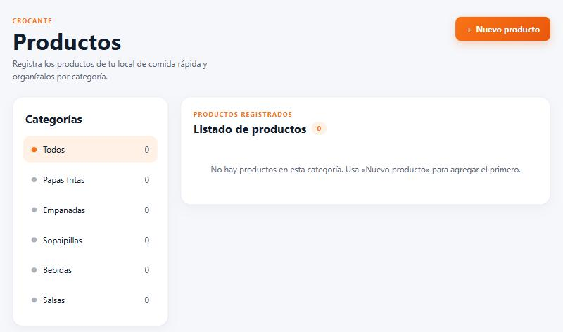
Figura 6. Pantalla de Crocante al arrancar, sin productos
Cómo se conecta con el backend
El navegador solo habla con el puerto 4200. El servidor de desarrollo de Angular tiene un proxy que reenvía todo lo que empieza con /api hacia el backend, en el puerto 8080. Así no hace falta configurar CORS, una restricción de seguridad que impide que una página llame a otro origen.
proxy.conf.json
{
"/api": {
"target": "http://localhost:8080",
"secure": false
}
}

Acción en la pantalla | Llamada HTTP | Endpoint del backend
Cargar la lista de productos | GET /api/productos | ProductoController.listar
Cargar las categorías | GET /api/categorias | CategoriaController.listar
Guardar un producto nuevo | POST /api/productos | ProductoController.crear

Cómo está organizado el código
El frontend sigue la misma idea de capas que el backend: cada pieza tiene una sola responsabilidad.
Pieza | Responsabilidad | Archivo
Servicio HTTP (api) | Hace las llamadas al backend | core/api/producto.api.ts
Store | Guarda el estado de la pantalla con signals | features/productos/productos.store.ts
Página | Conecta el store con los componentes | features/productos/productos.page.ts
Componentes | Solo muestran datos y emiten eventos | components/producto-tabla, categoria-panel, producto-form-modal

core/api/producto.api.ts
import { HttpClient } from '@angular/common/http';
import { Injectable, inject } from '@angular/core';
import { Observable } from 'rxjs';

import { Producto, ProductoRequest } from '../models/producto.model';

/** Adaptador entre la API HTTP del backend y los métodos que entiende la pantalla. */
@Injectable({ providedIn: 'root' })
export class ProductoApi {
private readonly http = inject(HttpClient);
private readonly base = '/api/productos';

listar(): Observable<Producto[]> {
return this.http.get<Producto[]>(this.base);
}

crear(request: ProductoRequest): Observable<Producto> {
return this.http.post<Producto>(this.base, request);
}
}

Probarlo
- Pulsar Nuevo producto, escribir un nombre, elegir una categoría, indicar el precio y Guardar.
- Aparece el aviso «Producto guardado» y el producto entra en la tabla. Los contadores de cada categoría se actualizan.
- Pulsar una categoría para filtrar la tabla.
- Comprobar en Swagger o en la base de datos que el producto quedó guardado.

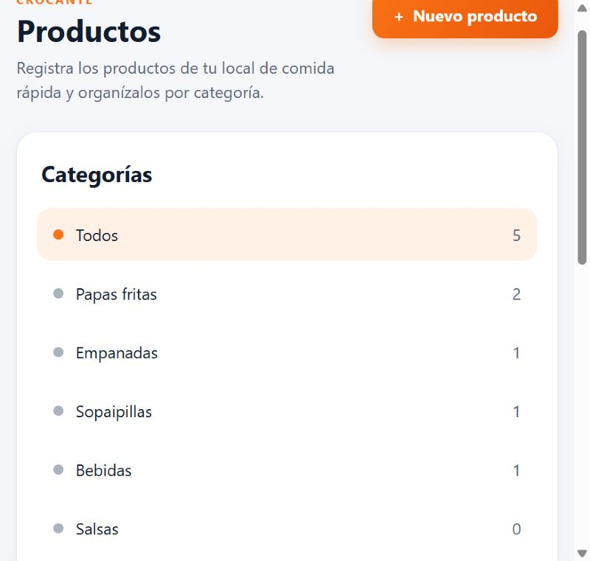
Figura 7. Categorías con el número de productos de cada una
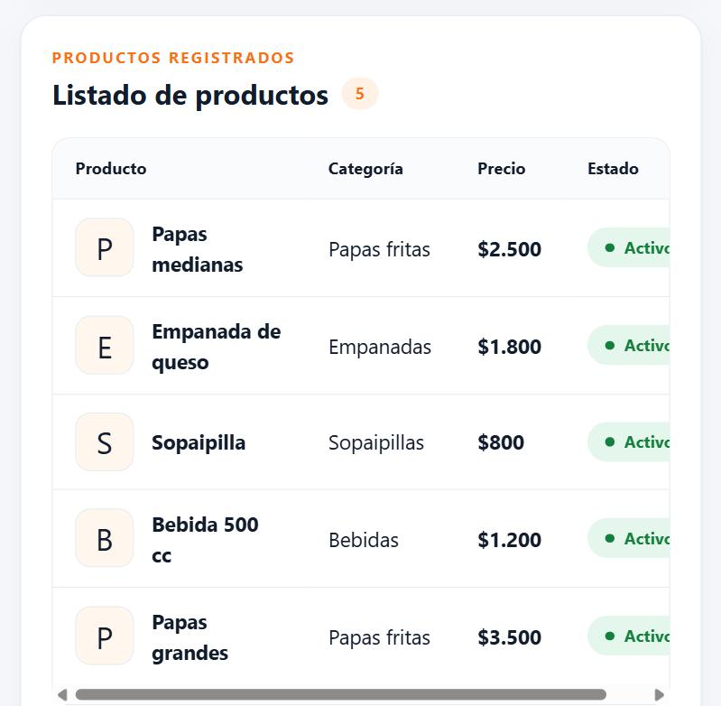
Figura 8. Listado de productos guardados en PostgreSQL
Si algo no funciona
Síntoma | Causa probable | Solución
«No hay conexión con el servidor» | El backend está apagado | Arrancar CrocanteApplication y recargar la página
La lista de categorías aparece vacía | El backend no llegó al paso 5 o no se aplicó Flyway | Revisar el log del backend y GET /api/categorias en Swagger
npm no se reconoce como comando | Node.js no está instalado o no está en el PATH | Instalar Node.js LTS y abrir una terminal nueva
El puerto 4200 está ocupado | Hay otra aplicación Angular abierta | Cerrarla o usar npm start -- --port 4300
El backend usa otro puerto | Se cambió server.port | Editar target en proxy.conf.json y reiniciar npm start

8. QUÉ OCURRIÓ EN CADA CAPA
Al pulsar Execute en POST /api/productos (o Guardar en la pantalla) ocurrió este recorrido:
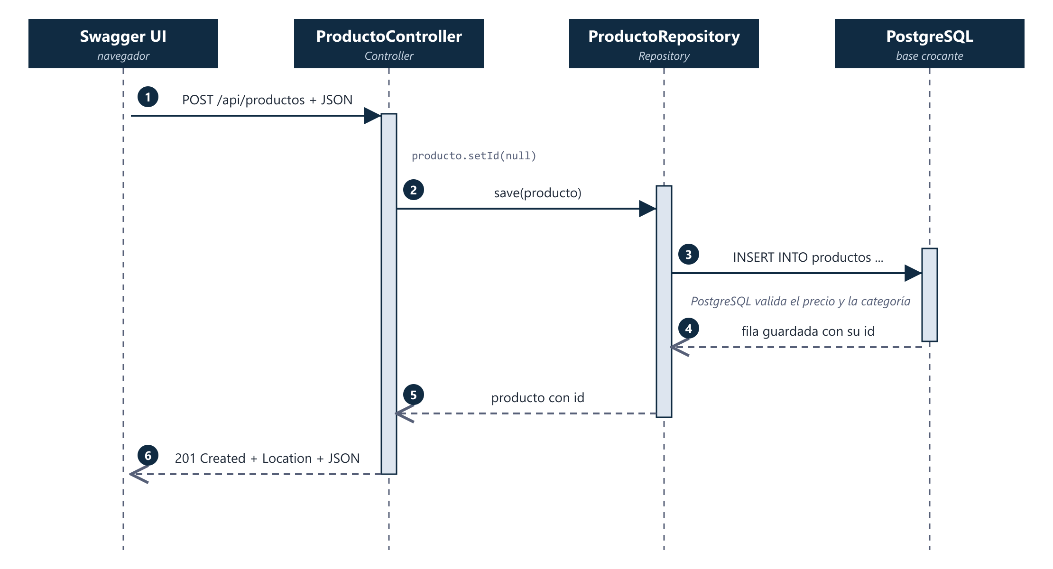
Figura 9. Diagrama de secuencia de POST /api/productos
N° | Pieza | Qué hace
1 | Cliente | Envía POST /api/productos con el JSON en el cuerpo
2 | Spring MVC | Encuentra el método con @PostMapping en ProductoController
3 | Jackson | Convierte el JSON en un objeto Producto
4 | Controller | Deja el id en null y llama a repositorio.save(producto)
5 | Spring Data y Hibernate | Construyen el INSERT y lo envían por JDBC
6 | PostgreSQL | Valida las restricciones, guarda la fila y devuelve el id generado
7 | Controller | Arma la respuesta 201 Created con la cabecera Location
8 | Jackson | Convierte el Producto guardado en JSON de respuesta

Patrones y principios que ya aparecieron
- Inversión de control e inyección de dependencias: Spring crea los objetos y los entrega por el constructor.
- Singleton: cada bean (controller, repositorio) es una única instancia en el contenedor.
- Repository: una interfaz esconde cómo se guardan los datos.
- Convención sobre configuración: Spring Data genera la implementación del repositorio a partir de la interfaz.

Lo que todavía no está bien
Situación actual | Por qué es un problema | Se resuelve en
El Controller usa el Repository directamente | Las reglas de negocio no tienen dónde vivir | Clase 2 (Service)
La API recibe y devuelve la entidad, incluido el id | La API queda atada a la base de datos | Clase 3 (DTO y Mapper)
Un nombre vacío falla en la base de datos | El error llega como 500 y sin mensaje | Clase 3 (validaciones)
Una categoría inexistente responde 500 | El cliente no sabe qué corregir | Clase 3 (errores HTTP)
Producto guarda solo categoriaId | No se puede navegar de producto a categoría | Clase 5 (relaciones JPA)
La pantalla solo guarda y lista | Falta modificar y eliminar | Clase 5 (CRUD completo)

9. ACTIVIDAD Y CIERRE
Actividad en parejas
- Guardar con Swagger al menos cinco productos repartidos en tres categorías.
- Verlos en la pantalla Angular y filtrar por categoría.
- Comprobar los datos en la base con una consulta SQL.
- Mirar la consola mientras se guarda un producto: ubicar las líneas inicio y fin y el INSERT. Luego provocar el error con la categoría 999 y encontrar la causa en el log.
- Generar el Javadoc con ./mvnw javadoc:javadoc y abrir target/reports/apidocs/index.html.
- Crear la rama feature/<nombre>-categoria-postres y agregar la categoría Postres mediante una nueva migración V3__categoria_postres.sql. No se debe editar V2.
- Reiniciar la aplicación, ver en el log que Flyway aplicó la V3, guardar un producto en la categoría nueva (debe aparecer en la lista desplegable de la pantalla) y abrir un Pull Request.

Preguntas de cierre
- ¿Qué hace @SpringBootApplication?
- ¿Qué es una migración de Flyway y por qué no se edita una ya aplicada?
- ¿Quién crea el objeto ProductoRepository si nosotros solo escribimos una interfaz?
- ¿Por qué el servidor ignora el id que envía el cliente?
- ¿Qué respuesta da la API si la categoría no existe y por qué?
- ¿Para qué sirve el proxy de Angular?
- ¿Por qué un log sirve más que un System.out.println y qué nivel usarías para el SQL y para el inicio de un proceso?
- ¿Qué documenta el Javadoc de una clase y qué etiquetas lleva su cabecera?

Git en esta clase
Etiqueta | Contenido
paso-00 | Proyecto con Swagger
paso-01 | Primer Controller (GET /api/salud)
paso-02 | PostgreSQL y migraciones Flyway
paso-03 | Entidad Producto y ProductoRepository
paso-04 | ProductoController (guardar y listar)
paso-05 | CategoriaController (listar categorías)

Para ver el proyecto en un punto determinado: git checkout paso-02. Para volver al final: git checkout main.
Qué viene en la clase 2
Moveremos la lógica al Service. Veremos por qué el Controller no debe contener reglas de negocio y cómo la inyección de dependencias conecta las tres capas.

